**ОТЧЕТ**

**Сбор и Аналитика Производственных данных**

**Университет Иннополис**

Евдокимов Петр

Романова Виктория

2023

**Содержание**

Цель проекта: 3

Задачи проекта: 3

Работа над проектом 4

Анализ данных 7

# Цель проекта:

Поработать с интерфейсом платформы Node-RED*, использующейся для визуализации данных, полученных из различных источников (баз данных, датчиков, «умных» устройств и т.д)

*Note-Red: Инструмент для программирования, предназначенный для соединения аппаратных устройств, API и онлайн-сервисов.

# Задачи проекта:

1. Подключить Note-Red, OPC UA Client-сервер, MQTT Explorer
2. Создать web-страницу с тестовым OPC UA-сервером
3. Визуализировать данные с MQTT
4. Создать web-страницу в Node-Red с данными, полученными с реальной машины
5. Сохранить данные
6. Проанализировать данные производительности и работы программы

# Работа над проектом

1. Подключение OPC UA

Open Platform Communications Unified Architecture (OPC UA) - современный стандарт, описывающий передачу данных в промышленных сетях. Он обеспечивает защищенную и надежную коммуникацию между устройствами, являясь при этом аппаратно- и платформо-независимым, что позволяет обеспечить обмен данными между устройствами с разными операционными системами.

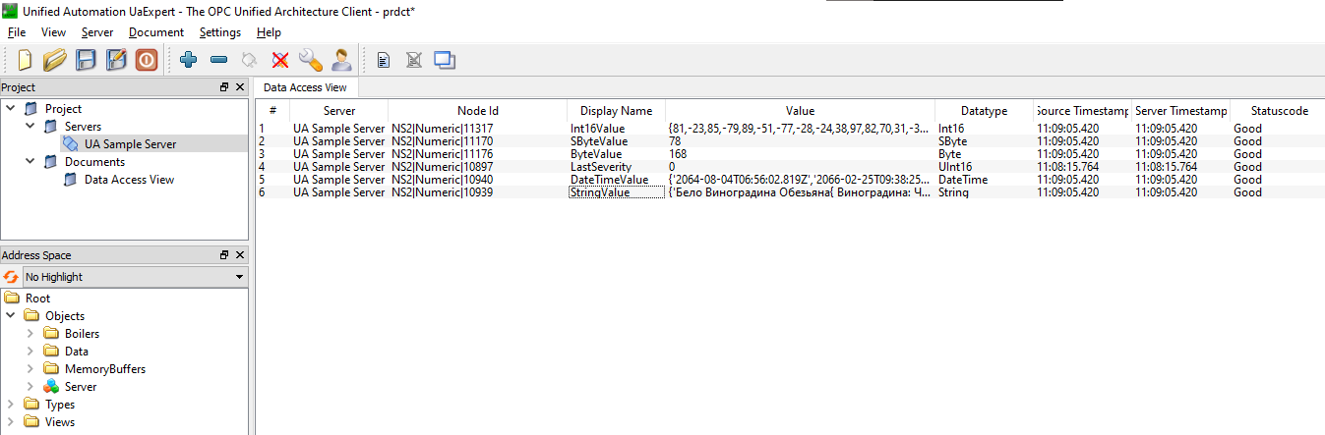

1. Развертывание node-red  
   Node-RED – это инструмент для программирования потоков данных, разработанный проектом Node.js. Он предоставляет веб-интерфейс для проектирования потоков обработки данных, интеграции различных сервисов и устройств и автоматизации разнообразных задач. Node-RED часто используется в области Интернета вещей (IoT) для соединения физических устройств, API и онлайн-сервисов.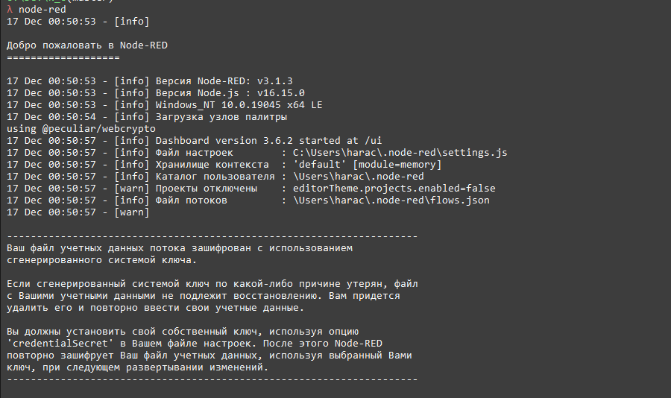

Node-RED особенно полезен для быстрой разработки и прототипирования благодаря своему визуальному подходу и большому количеству доступных узлов, которые могут быть легко интегрированы в потоки.

1. Создание web-страницы с тестовым OPC UA-сервером

Узнав id нужных нам параметров мы вносим их в узел opc ua item.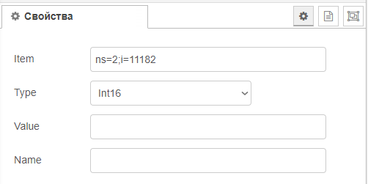

дальше настраиваем узел opcua-client.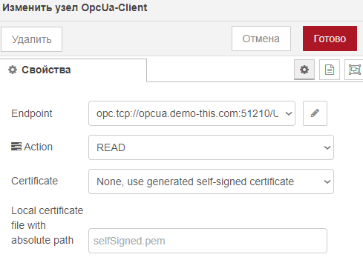

И в конечном итоге проводим эту связь к узлу chart, который визуализирует наши параметры.  
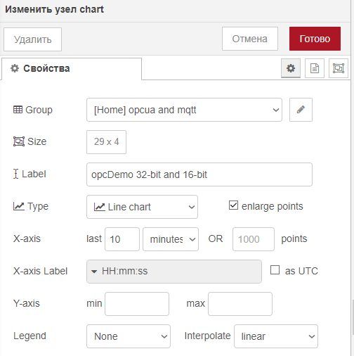

Визуал

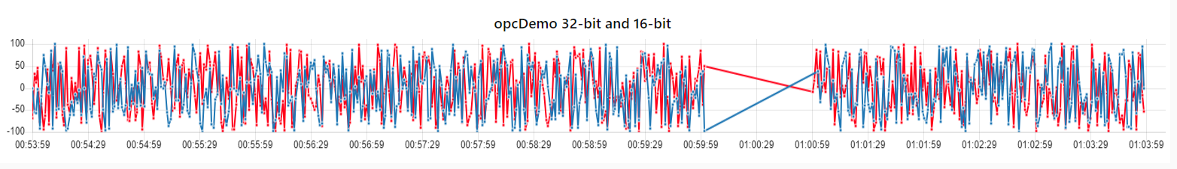

Также имеем параметр с array string, который также будем использовать в нашем dashboard

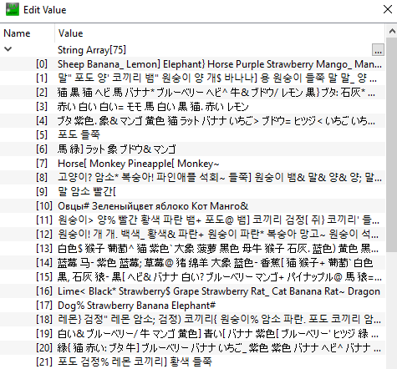

Информация передается в msg.payload. Корректное отображение первого элемента массива msg.payload[0].

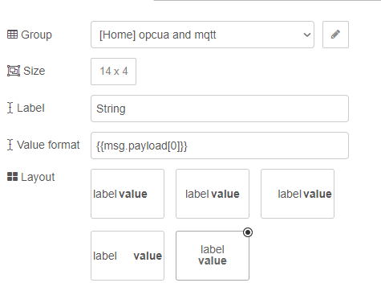

Итог.

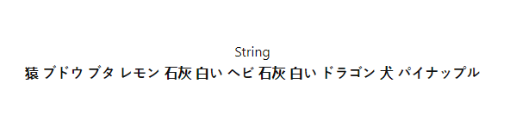

Общая схема.

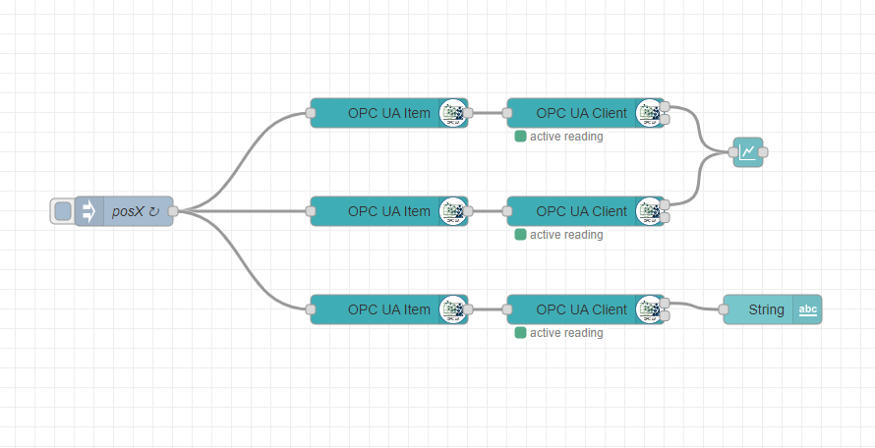

1. Добавление данных с MQTT

Message Queuing Telemetry Transport (MQTT) - протокол, обмена сообщениями по шаблону издатель-подписчик (pub/sub). В основе MQTT лежит идея пересылки небольших сообщений, например показаний датчиков, между устройствами.

Визуализируем данные с датчиков, которые собирает. Настройки для mqtt. У нас имеется два топика с температурой и влажностью.

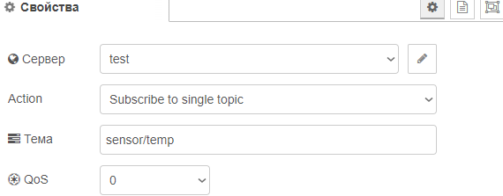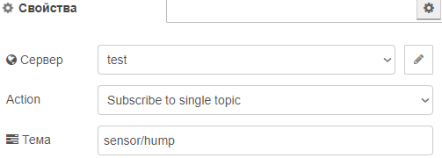

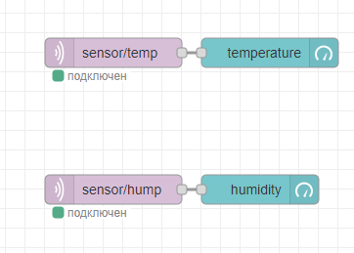

1. Визуализация к OPC UA и MQTT

Вывод данных о температуре и влажности датчиков, графики 16-битных и 32-битных чисел в однома, график сообщения

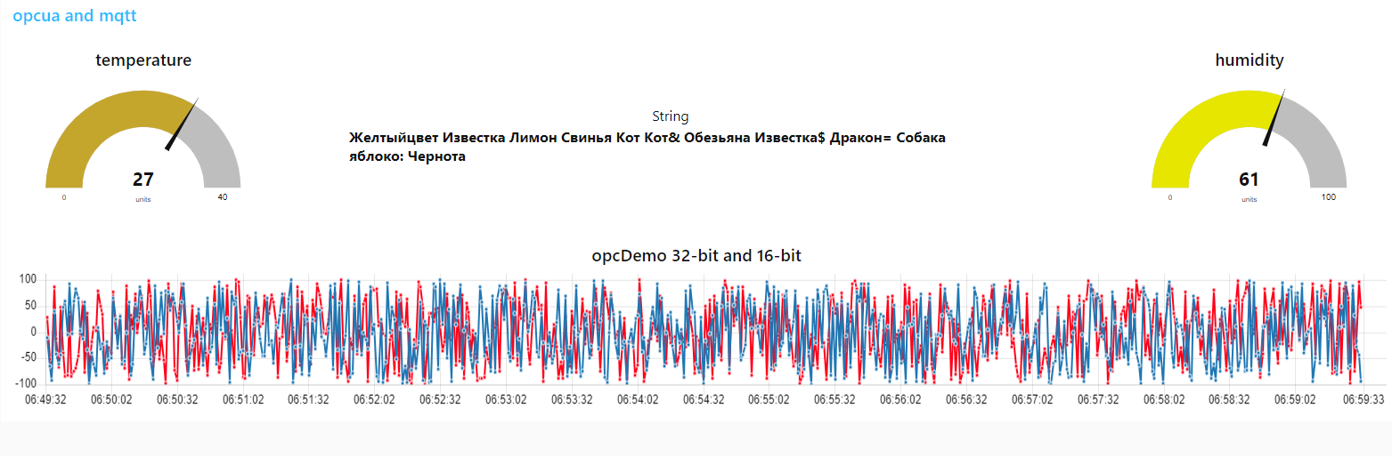

1. Вывод данных со станка в режиме реального времени  
   Схема cnc.

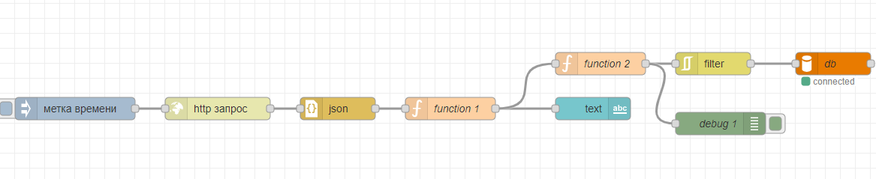

http запрос /GET на <https://cnc.kovalev.team/get/5>. Грузит json на msg.payload

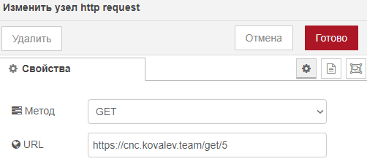

В первой функции обрабатываем json, после чего разбиваем поток на отображение и отправку в БД.

Узел text и его label с value format для отображения.

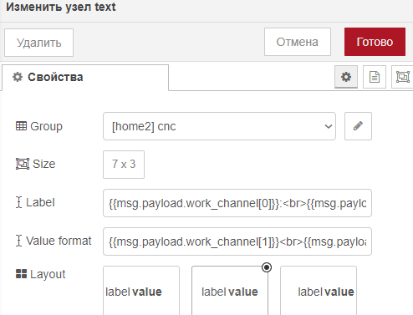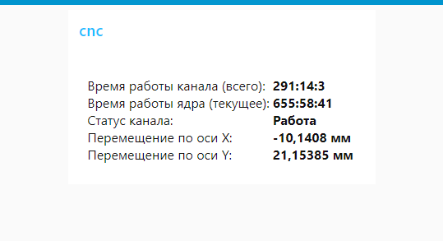

Во второй функции создаем sql query

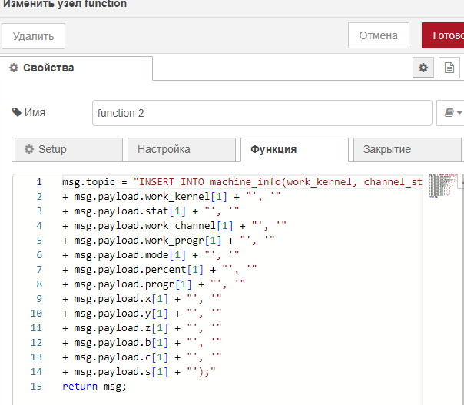

и отправляем через фильтр (проверка данных на повтор, если повторяется то данные не отправляются) в БД.

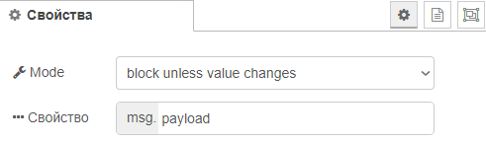

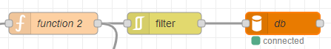

1. Подключение сервера XAMPP для развертывания PHP базы данных

XAMPP — кроссплатформенная сборка веб-сервера, содержащая Apache, MySQL, интерпретатор скриптов PHP, язык программирования Perl и большое количество дополнительных библиотек, позволяющих запустить полноценный веб-сервер.

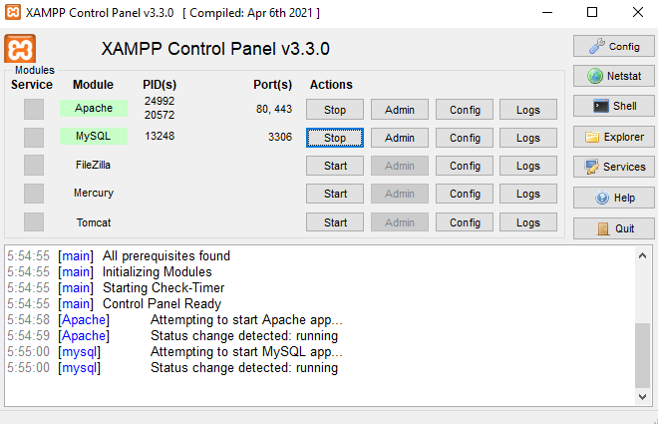

1. Сохранение данных с Note-Red в системе phpMyAdmin

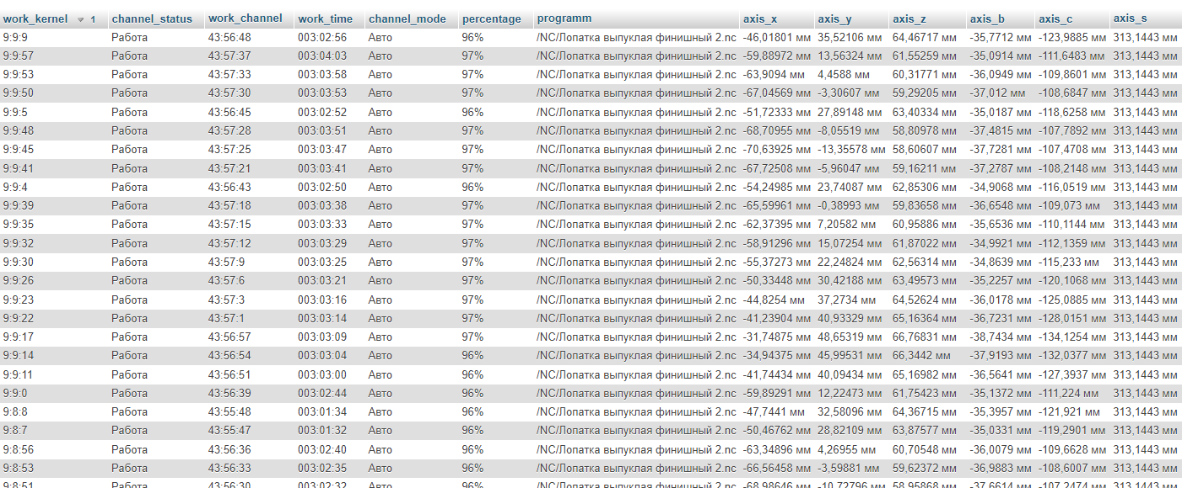

# Анализ данных

1. Работа с таблицей csv по данным, работающего станка

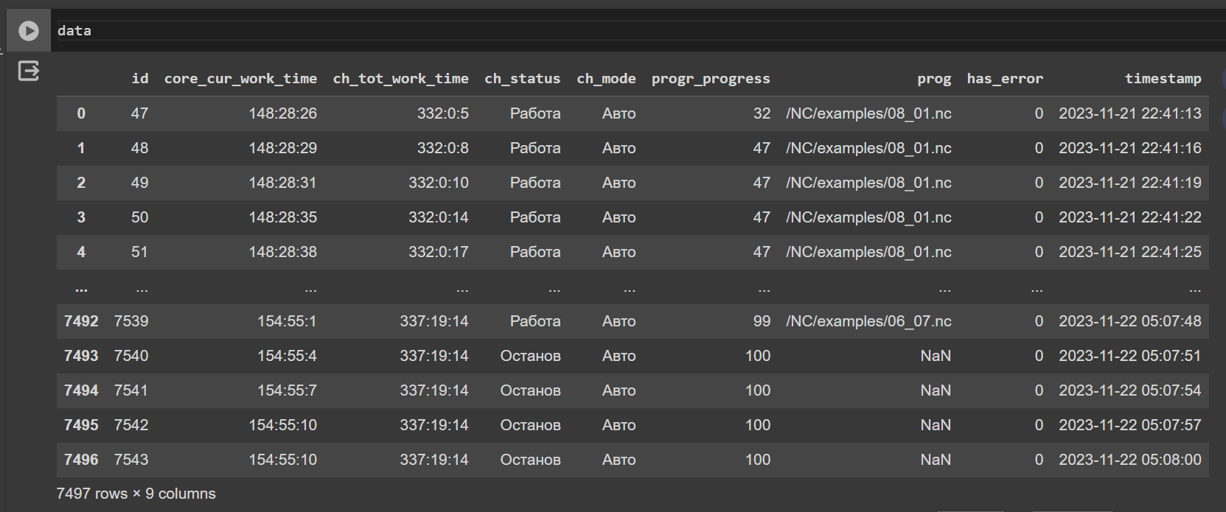

1. Подсчет показателей, построение графиков

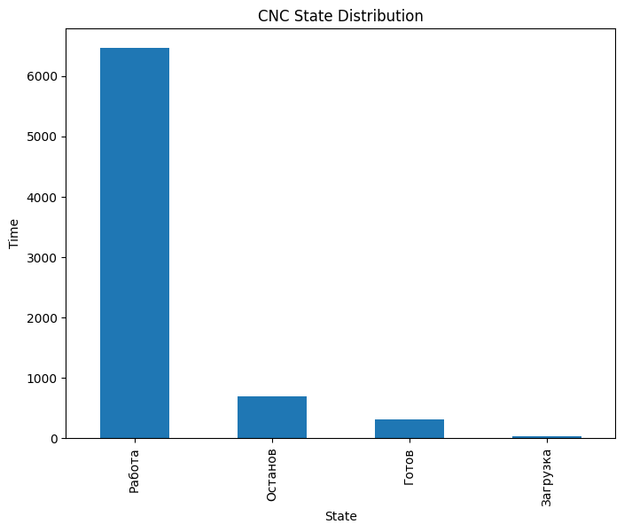

Самый частый режим канала -Работа

1. Самый частый режим канала - Авто

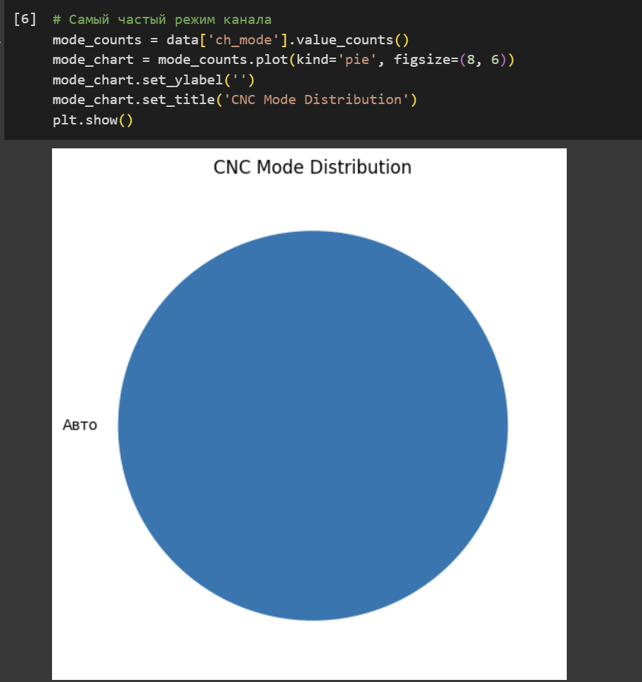

1. Самая частая программа - /NC/examples/05_17.nc'

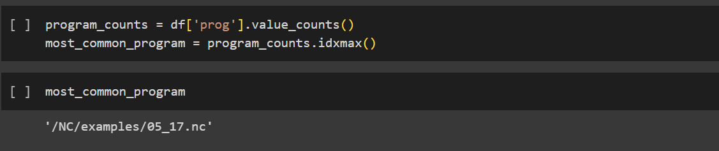

1. CNC онлайн - 86.6 мин, CNC оффлайн (автономный режим) - 10.3 мин

